东北大学2021年人工智能企业实训

算 法 简 报

组号： | 第17组
组长： | 胥卜凡
单元： | 第4单元
算法： | SVM 支持向量机
时间： | 2021年7月6日

概述：支持向量机（Support Vector Machine,SVM）主要是将特征空间通过非线性变换的方式映射到一个高纬的特征空间，并在这个高纬空间中找出最优线性分界超平面的一种方法。简单来说，SVM的主要原理就是找出间隔最大的超平面作为分类边界。SVM使用hinge loss计算经验风险并在求解系统中加入了正则化项以优化结构风险，是一个具有稀疏性和稳健性的分类器 。通过核方法，SVM可以进行非线性分类。SVM的的学习策略就是间隔最大化，可形式化为一个求解凸二次规划的问题，也等价于正则化的合页损失函数的最小化问题。SVM的的学习算法就是求解凸二次规划的最优化算法。
通俗理解：SVM算法在我看来可以用国家边界划分理解：
- 有两个国家紧挨在一起，两者之间需要进行边界划分；
- 双方国家都需要领土在一定范围内最大化，这就相当于SVM的间隔问题；
- 双方国家的实力不一定相同，人口数量也不一定相同，这就相当于相关的权重问题；
- 找出那个双方最接受的划分线就是SVM算法最终的结果。

2.算法特点
优势：
（1）能找出对任务至关重要的关键样本（即：支持向量）；（2）最终决策函数只由少数的支持向量所确定，计算的复杂性取决于支持向量的数目，而不是样本空间的维数，这在某种意义上避免了“维数灾难”。
（3）能够处理非线性特征的相互作用；（4）无需依赖整个数据；（5）可以提高泛化能力；（6）需要对数据提前归一化。缺点：
- 模型预测时，预测时间与支持向量的个数成正比。当支持向量的数量较大时，预测计算复杂度较高。
- 当采用核技巧时，如果需要存储核矩阵，则空间复杂度很高;
- 训练时间长。当采用 SMO 算法时，每次都需要挑选一对参数；
- 对缺失数据敏感。
适用场景：
（1）用于分类：作为一种分类算法，SVM当然适用于各种分类场合，如字符识别等；
（2）用于回归：支持向量回归模型（Support Vector Regression， SVR）是使用SVM来拟合曲线，做回归分析，即SVM算法适用回归问题；
（3）用于检测：由于其对异常值敏感，也可以据此来检测数据的异常情况；
（4）用于结合：可以和深度学习相关内容结合，如NLP领域常见的BERT+SVM的模型框架。
3.给出的场景目标算法流程
（1）场景说明：对SVM的使用分三方面，一方面对wine数据集进行分类，另一方面对Iris选取的特征进行分类，并采用SVR进行回归，最后一方面对SVM进行简单的代码复现。
- 流程图：
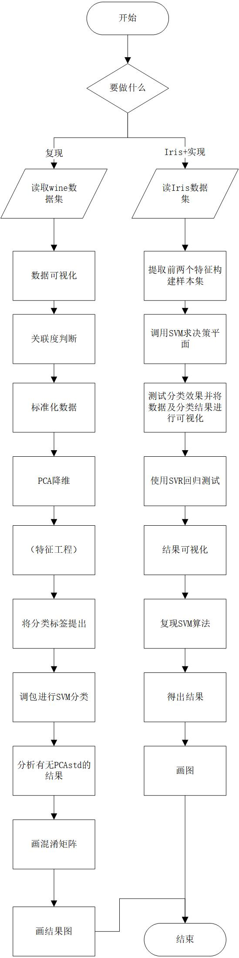
- 思路说明：
任务共分两个大模块三个小模块，首先是复现课上的结果：将wine数据集导入，然后对数据进行画图和关联度判断，由于SVM对数据敏感，需要对数据进行标准化和降维，之后可以考虑进行拼接、清洗、过滤等常见的特征工程，之后将分类标签提出，调用SVM包进行结果分析和画图即可；之后是对Iris数据集进行算法流程的分类回归模拟和复现：首先加载数据集，之后按要求提取前两个特征为样本集，调用SVM包进行分类测试并可视化，再调用SVR包进行回归测试，并画出结果图，之后复现SVM算法流程，并进行相关测试，画出图象。

4.设计的场景目标算法流程
（1）场景说明：选择Kaggle中的一场经典比赛题”Titanic: Machine Learning from Disaster”，原题如下所示：
The sinking of the RMS Titanicis one of the most infamous shipwrecks in history. On April 15, 1912, during her maiden voyage,the Titanic sank after colliding with an iceberg, killing 1502 out of 2224passengers and crew. This sensational tragedy shocked the internationalcommunity and led to better safety regulations for ships.
One of the reasons that theshipwreck led to such loss of life was that there were not enough lifeboats forthe passengers and crew. Although there was some element of luck involved insurviving the sinking, some groups of people were more likely to survive thanothers, such as women, children, and the upper-class.
In this challenge, we ask you tocomplete the analysis of what sorts of people were likely to survive. Inparticular, we ask you to apply the tools of machine learning to predict whichpassengers survived the tragedy.
即给了一堆数据集，要你预测对应的人能不能在泰坦尼克问题中存活下来，很适合SVM来求解。
（2）流程图：
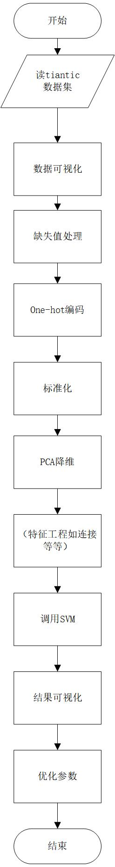
（3）思路说明：
首先加载数据集，之后对数据集进行数据分析，包括可视化和关联度分析，之后对数据进行预处理，包括缺失值的处理，文本型数据的编码，标准化和降维，以及对无用数据的清洗，对数据集的过滤等等，之后调用SVM并对结果进行可视化，最后再对参数进行优化，得到最终模型。

